 |  | G  TG/257/1  ORIGINAL: englisch  DATUM: 2009-04-01
INTERNATIONALER VERBAND ZUM SCHUTZ VON PFLANZENZÜCHTUNGEN
GENF

 | Hoher StaudenPHLOX  UPOV-Code: PHLOX_PAN  Phlox paniculata L. | *

RICHTLINIEN

FÜR DIE DURCHFÜHRUNG DER PRÜFUNG

AUF UNTERSCHEIDBARKEIT, HOMOGENITÄT UND BESTÄNDIGKEIT

Alternative Namen:*

Botanical name | English | French | German | Spanish
Phlox paniculata. L. | Fall phlox, Fall pink, Garden phlox, Panicled phlox, Perennial phlox, Perennial pink, Summer phlox, Sweet William | Phlox | Staudenphlox | Flox paniculada

Zweck dieser Richtlinien („Prüfungsrichtlinien“) ist es, die in der Allgemeinen Einführung (Dokument TG/1/3) und deren verbundenen TGP-Dokumenten enthaltenen Grundsätze in detaillierte praktische Anleitung für die harmonisierte Prüfung der Unterscheidbarkeit, der Homogenität und der Beständigkeit (DUS) umzusetzen und insbesondere geeignete Merkmale für die DUS-Prüfung und die Erstellung harmonisierter Sortenbeschreibungen auszuweisen.

VERBUNDENE DOKUMENTE

Diese Prüfungsrichtlinien sind in Verbindung mit der Allgemeine Einführung und den damit in Verbindung stehenden TGP-Dokumenten zu sehen.

INHALT SEITE

1. Anwendung dieser Prüfungsrichtlinien 3
2. Anforderungen an das Vermehrungsmaterial 3
3. Durchführung der Prüfung 3
3.1 Anzahl von Wachstumsperioden 3
3.2 Prüfungsort 3
3.3 Bedingungen für die Durchführung der Prüfung 3
3.4 Gestaltung der Prüfung 4
3.5 Anzahl der zu prüfenden Pflanzen / Pflanzenteile 4
3.6 Zusätzliche Prüfungen 4
4. Prüfung der Unterscheidbarkeit, Homogenität und Beständigkeit 4
4.1 Unterscheidbarkeit 4
4.2 Homogenität 5
4.3 Beständigkeit 5
5. Gruppierung der Sorten und Organisation der Anbauprüfung 5
6. Einführung in die Merkmalstabelle 6
6.1 Merkmalskategorien 6
6.2 Ausprägungsstufen und entsprechende Noten 6
6.3 Ausprägungstypen 6
6.4 Beispielssorten 7
6.5 Legende 7
7. Table of Characteristics/Tableau des caractères/Merkmalstabelle/Tabla de caracteres 8
8. Erläuterungen zu der Merkmalstabelle 8
8.1 Erläuterungen, die mehrere Merkmale betreffen 14
8.2 Erläuterungen zu einzelnen Merkmalen 14
9. Literatur 18
10. Technischer Fragebogen 19

Anwendung dieser Prüfungsrichtlinien
Diese Prüfungsrichtlinien gelten für alle Sorten von Phlox paniculata L. der Familie der Polemoniaceae.

Anforderungen an das Vermehrungsmaterial
2.1 Die zuständigen Behörden bestimmen, wann, wohin und in welcher Menge und Beschaffenheit das für die Prüfung der Sorte erforderliche Vermehrungsgut zu liefern ist. Anmelder, die Material von außerhalb des Staates, in dem die Prüfung vorgenommen wird, einreichen, müssen sicherstellen, daß alle Zollvorschriften und phytosanitären Anforderungen erfüllt sind.

2.2 Das Vermehrungsmaterial ist in Form von Jungpflanzen einzureichen, die in der ersten Wachstumsperiode alle maßgebenden Merkmale ausprägen können.

2.3 Die vom Anmelder einzusendende Mindestmenge an Vermehrungsmaterial sollte betragen:

20 Jungpflanzen.

2.4 Das eingesandte Vermehrungsmaterial sollte sichtbar gesund sein, keine Wuchsmängel aufweisen und nicht von wichtigen Krankheiten oder Schädlingen befallen sein.

2.5 Das Vermehrungsmaterial darf keiner Behandlung unterzogen worden sein, die die Ausprägung der Merkmale der Sorte beeinflussen würde, es sei denn, daß die zuständigen Behörden eine solche Behandlung gestatten oder vorschreiben. Wenn es behandelt worden ist, müssen die Einzelheiten der Behandlung angegeben werden.

Durchführung der Prüfung

3.1 Anzahl von Wachstumsperioden
Die Mindestprüfungsdauer sollte in der Regel eine Wachstumsperiode betragen.

3.2 Prüfungsort
Die Prüfungen werden in der Regel an einem Ort durchgeführt. Für den Fall, daß die Prüfungen an mehr als einem Ort durchgeführt werden, wird in Dokument TGP/9, „Prüfung der Unterscheidbarkeit“, Anleitung gegeben.

3.3 Bedingungen für die Durchführung der Prüfung
3.3.1 Die Prüfungen sollten unter Bedingungen durchgeführt werden, die eine für die Ausprägung der maßgebenden Merkmale der Sorte und für die Durchführung der Prüfung zufriedenstellende Pflanzenentwicklung sicherstellen.

3.3.2 Sofern nicht anders angegeben, sollten alle Erfassungen zum Zeitpunkt der Vollblüte erfolgen.

3.3.3 Da das Tageslicht schwankt, sollten Farbbestimmungen mit Hilfe einer Farbkarte entweder in einem Standardraum mit künstlichem Tageslicht oder zur Mittagszeit in einem Raum ohne direkte Sonneneinstrahlung vorgenommen werden. Die spektrale Verteilung der Lichtquelle für das künstliche Tageslicht sollte dem C.I.E.-Standard von bevorzugtem Tageslicht D 6500 mit den im „British Standard 950“, Teil I, festgelegten Toleranzen entsprechen. Die Bestimmungen an dem Pflanzenteil sollten auf weißem Papieruntergrund erfolgen.]

3.4 Gestaltung der Prüfung
3.4.1 Jede Prüfung sollte so gestaltet werden, daß sie insgesamt mindestens 20 Pflanzen umfaßt.

3.4.2 Die Prüfung sollte so gestaltet werden, daß den Beständen die für Messungen und Zählungen benötigten Pflanzen oder Pflanzenteile entnommen werden können, ohne daß dadurch die Beobachtungen, die bis zum Abschluß der Vegetationsperiode durchzuführen sind, beeinträchtigt werden.

3.5 Anzahl der zu prüfenden Pflanzen / Pflanzenteile
Sofern nicht anders angegeben, sollten alle Erfassungen an 10 Pflanzen oder Teilen von 10 Pflanzen erfolgen.

3.6 Zusätzliche Prüfungen
Zusätzliche Prüfungen für die Prüfung maßgebender Merkmale können durchgeführt werden.

Prüfung der Unterscheidbarkeit, Homogenität und Beständigkeit

4.1 Unterscheidbarkeit
4.1.1 Allgemeine Empfehlungen

Es ist für Benutzer dieser Prüfungsrichtlinien besonders wichtig, die Allgemeine Einführung zu konsultieren, bevor sie Entscheidungen bezüglich der Unterscheidbarkeit treffen. Folgende Punkte werden jedoch zur ausführlicheren Darlegung oder zur Betonung in diesen Prüfungsrichtlinien aufgeführt:

4.1.2 Stabile Unterschiede

Die zwischen Sorten erfaßten Unterschiede können so deutlich sein, daß nicht mehr als eine Wachstumsperiode notwendig ist. Außerdem ist der Umwelteinfluß unter bestimmten Umständen nicht so stark, daß mehr als eine Wachstumsperiode erforderlich ist, um Gewißheit zu erlangen, daß die zwischen Sorten beobachteten Unterschiede hinreichend stabil sind. Ein Mittel zur Sicherstellung dessen, daß ein Unterschied bei einem Merkmal, das in einem Anbauversuch erfaßt wird, hinreichend stabil ist, ist die Prüfung des Merkmals in mindestens zwei unabhängigen Wachstumsperioden.

4.1.3 Deutliche Unterschiede

Die Bestimmung dessen, ob ein Unterschied zwischen zwei Sorten deutlich ist, hängt von vielen Faktoren ab und sollte insbesondere den Ausprägungstyp des geprüften Merkmals berücksichtigen, d. h., ob es qualitativ, quantitativ oder pseudoqualitativ ausgeprägt ist. Daher ist es wichtig, daß die Benutzer dieser Prüfungsrichtlinien mit den Empfehlungen in der Allgemeinen Einführung vertraut sind, bevor sie Entscheidungen bezüglich der Unterscheidbarkeit treffen.

4.2 Homogenität
4.2.1 Es ist für Benutzer dieser Prüfungsrichtlinien besonders wichtig, die Allgemeine Einführung zu konsultieren, bevor sie Entscheidungen bezüglich der Homogenität treffen. Folgende Punkte werden jedoch zur ausführlicheren Darlegung oder zur Betonung in diesen Prüfungsrichtlinien aufgeführt:

4.2.2 Für die Bestimmung der Homogenität sollte ein Populationsstandard von 1 % mit einer Akzeptanzwahrscheinlichkeit von mindestens 95 % angewandt werden. Bei einer Probengröße von 20 Pflanzen ist die höchste zulässige Anzahl von Abweichern 1.

4.3 Beständigkeit
4.3.1 In der Praxis ist es nicht üblich, Prüfungen auf Beständigkeit durchzuführen, deren Ergebnisse ebenso sicher sind wie die der Unterscheidbarkeits- und der Homogenitätsprüfung. Die Erfahrung hat jedoch gezeigt, daß eine Sorte im Falle zahlreicher Sortentypen auch als beständig angesehen werden kann, wenn nachgewiesen wurde, daß sie homogen ist.

4.3.2 Nach Bedarf oder im Zweifelsfall kann die Beständigkeit geprüft werden, indem entweder eine weitere Generation angebaut oder ein neues Pflanzgutmuster geprüft wird, um sicherzustellen, daß es dieselben Merkmalsausprägungen wie früher eingesandtes Material aufweist.

Gruppierung der Sorten und Organisation der Anbauprüfung
5.1 Die Auswahl allgemein bekannter Sorten, die im Anbauversuch mit der Kandidatensorte angebaut werden sollen, und die Art und Weise der Aufteilung dieser Sorten in Gruppen zur Erleichterung der Unterscheidbarkeitsprüfung werden durch die Verwendung von Gruppierungsmerkmalen unterstützt.

5.2 Gruppierungsmerkmale sind Merkmale, deren dokumentierte Ausprägungsstufen, selbst wenn sie an verschiedenen Orten erfaßt wurden, einzeln oder in Kombination mit anderen derartigen Merkmalen verwendet werden können: a) für die Selektion allgemein bekannter Sorten, die von der Anbauprüfung zur Prüfung der Unterscheidbarkeit, ausgeschlossen werden können, und b) um die Anbauprüfung so zu organisieren, daß ähnliche Sorten gruppiert werden.

5.3 Folgende Merkmale wurden als nützliche Gruppierungsmerkmale vereinbart:

a) Pflanze: Höhe (Merkmal 1)
b) Blatt: Panaschierung (Merkmal 11)
c) Kronlappen: Hauptfarbe der Oberseite (ohne Auge) (Merkmal 27) mit folgenden Gruppen:
Gr. 1: weiß
Gr. 2: rosa
Gr. 3: rot
Gr. 4: violett
Gr. 5: purpurrot
Gr. 6: purpurn
Gr. 7: blau
d) Krone: Auge (Merkmal 29)

5.4 Anleitung für die Verwendung von Gruppierungsmerkmalen im Prozeß der Unterscheidbarkeitsprüfung wird in der Allgemeinen Einführung gegeben.

Einführung in die Merkmalstabelle

6.1 Merkmalskategorien
6.1.1 Standardmerkmale in den Prüfungsrichtlinien

Standardmerkmale in den Prüfungsrichtlinien sind Merkmale, die von der UPOV für die DUS-Prüfung akzeptiert wurden und aus denen die Verbandsmitglieder jene auswählen können, die für ihre besonderen Verhältnisse geeignet sind.

6.1.2 Merkmale mit Sternchen

Merkmale mit Sternchen (mit * gekennzeichnet) sind jene in den Prüfungsrichtlinien enthaltenen Merkmale, die für die internationale Harmonisierung der Sortenbeschreibung von Bedeutung sind. Sie sollten stets von allen Verbandsmitgliedern auf DUS geprüft und in die Sortenbeschreibung aufgenommen werden, sofern die Ausprägungsstufe eines vorausgehenden Merkmals oder regionale Umweltbedingungen dies nicht ausschließen.

6.2 Ausprägungsstufen und entsprechende Noten
Für jedes Merkmal werden Ausprägungsstufen angegeben, um das Merkmal zu definieren und die Beschreibungen zu harmonisieren. Um die Erarbeitung der Beschreibung zu erleichtern und die Beschreibung zu erstellen und auszutauschen, wird jeder Ausprägungsstufe eine entsprechende Zahlennote zugewiesen.

6.3 Ausprägungstypen
Eine Erläuterung der Ausprägungstypen der Merkmale (qualitativ, quantitativ und pseudoqualitativ) ist in der Allgemeinen Einführung enthalten.

6.4 Beispielssorten
Gegebenenfalls werden in den Prüfungsrichtlinien Beispielssorten angegeben, um die Ausprägungsstufen eines Merkmals zu verdeutlichen.

6.5 Legende
(*) Merkmal mit Sternchen – vgl. Kapitel 6.1.2

QL: Qualitatives Merkmal – vgl. Kapitel 6.3
QN: Quantitatives Merkmal – vgl. Kapitel 6.3
PQ: Pseudoqualitatives Merkmal – vgl. Kapitel 6.3

(a)-(c) Vgl. Erläuterungen zu der Merkmalstabelle in Kapitel 8.1

(+) Vgl. Erläuterungen zu der Merkmalstabelle in Kapitel 8.2

Table of Characteristics/Tableau des caractères/Merkmalstabelle/Tabla de caracteres
 |  |  |  | English | français |  | deutsch |  | español |  |  | Example Varieties  Exemples  Beispielssorten  Variedades ejemplo |  | Note/  Nota
1.  (*)  (+) |  |  |  | Plant: height | Plante: hauteur |  | Pflanze: Höhe |  | Planta: altura
QN |  | (a) |  | short | courte |  | niedrig |  | baja |  |  | Barfourteen |  | 3
 |  |  |  | medium | moyenne |  | mittel |  | media |  |  | Barnine |  | 5
 |  |  |  | tall | haute |  | hoch |  | alta |  |  | Landhochzeit |  | 7
2. |  |  |  | Stem: thickness at middle third | Tige: épaisseur au tiers central |  | Stiel: Dicke im mittleren Drittel |  | Tallo: grosor del tercio central
QN |  | (a) |  | thin | fine |  | dünn |  | fino |  |  | Becky Towe |  | 1
 |  |  |  | medium | moyenne |  | mittel |  | medio |  |  | Elisabeth |  | 2
 |  |  |  | thick | épaisse |  | dick |  | grueso |  |  | Bareleven |  | 3
3.  (*) |  |  |  | Stem: anthocyanin coloration | Tige: pigmentation anthocyanique |  | Stiel: Anthocyanfärbung |  | Tallo: pigmentación antociánica
QN |  | (a) |  | absent or very weak | absente ou très faible |  | fehlend oder sehr gering |  | ausente o muy débil |  |  | Becky Towe |  | 1
 |  |  |  | weak | faible |  | gering |  | débil |  |  | Red Feelings |  | 3
 |  |  |  | medium | moyenne |  | mittel |  | media |  |  | Bartwentyeight |  | 5
 |  |  |  | strong | forte |  | stark |  | fuerte |  |  | Lizzy |  | 7
4. |  |  |  | Stem: length of internode at middle third | Tige: longueur de l’entre-noeud au tiers central |  | Stiel: Länge des Internodiums im mittleren Drittel |  | Tallo: longitud de los entrenudos en el tercio central
QN |  | (a) |  | short | courte |  | kurz |  | corta |  |  |  |  | 3
 |  |  |  | medium | moyenne |  | mittel |  | media |  |  |  |  | 5
 |  |  |  | long | longue |  | lang |  | larga |  |  |  |  | 7
5. |  |  | Leaf: length |  |  | Feuille: longueur |  | Blatt: Länge |  | Hoja: longitud
QN | (b) |  | short |  |  | courte |  | kurz |  | corta | Elisabeth |  | 3
 |  |  | medium |  |  | moyenne |  | mittel |  | media | Bareleven |  | 5
 |  |  | long |  |  | longue |  | lang |  | larga | Barthirtyfive |  | 7
6. |  |  | Leaf: width |  |  | Feuille: largeur |  | Blatt: Breite |  | Hoja: anchura
QN | (b) |  | narrow |  |  | étroite |  | schmal |  | estrecha | Junior Surprise |  | 3
 |  |  | medium |  |  | moyenne |  | mittel |  | media | Becky Towe |  | 5
 |  |  | broad |  |  | large |  | breit |  | ancha | Barthirtyfour |  | 7
7.  (*) |  |  | Leaf: ratio length/ width |  |  | Feuille: rapport longueur/largeur |  | Blatt: Verhältnis Länge/Breite |  | Hoja: relación longitud/anchura
QN | (b) |  | moderately elongated |  |  | modérément allongé |  | mäßig länglich |  | moderadamente alargada | Barfive, Rubymine |  | 3
 |  |  | medium |  |  | moyen |  | mittel |  | media | Barfourteen, Goldmine |  | 5
 |  |  | moderately compressed |  |  | modérément comprimé |  | mäßig zusammengedrückt |  | moderadamente comprimida | Barthirtyfour |  | 7
8.  (+) |  |  | Leaf: position of broadest part |  |  | Feuille: position de la partie la plus large |  | Blatt: Position der breitesten Stelle |  | Hoja: posición de la parte más ancha
QN | (b) |  | towards apex |  |  | vers le sommet |  | zur Spitze hin |  | hacia el ápice | Esm Zeus |  | 1
 |  |  | at middle |  |  | au milieu |  | in der Mitte |  | en el medio | Bartwentyeight |  | 2
 |  |  | towards base |  |  | vers la base |  | zur Basis hin |  | hacia la base | Becky Towe |  | 3
9. |  |  | Leaf: shape in cross section |  |  | Feuille: forme en section transversale |  | Blatt: Form im Querschnitt |  | Hoja: forma en sección transversal
QN | (b) |  | concave |  |  | concave |  | konkav |  | cóncava |  |  | 1
 |  |  | flat |  |  | plate |  | flach |  | plana |  |  | 2
 |  |  | convex |  |  | convexe |  | konvex |  | convexa |  |  | 3
10.  (+) |  |  | Leaf: shape of apex |  |  | Feuille: forme du sommet |  | Blatt: Form der Spitze |  | Hoja: forma del ápice
PQ | (b) |  | acuminate |  |  | acuminé |  | zugespitzt |  | acuminado | Bartwentyeight |  | 1
 |  |  | acuminate to acute |  |  | acuminé à aigu |  | zugespitzt bis spitz |  | acuminado a agudo |  |  | 2
 |  |  | acute |  |  | aigu |  | spitz |  | agudo | Becky Towe |  | 3
11.  (*) |  |  | Leaf: variegation |  |  | Feuille: panachure |  | Blatt: Panaschierung |  | Hoja: variegación
QL | (b) |  | absent |  |  | absente |  | fehlend |  | ausente | Bartwentyeight, Lizzy |  | 1
 |  |  | present |  |  | présente |  | vorhanden |  | presente | Becky Towe, Elisabeth |  | 9
12.  (*) |  |  | Leaf: anthocyanin coloration on upper side |  |  | Feuille: pigmentation anthocyanique de la face supérieure |  | Blatt: Anthocyan-färbung der Oberseite |  | Hoja: ondulación del margen
QN | (b) |  | absent or weak |  |  | absente ou faible |  | fehlend oder gering |  | ausente o débil | Becky Towe |  | 1
 |  |  | medium |  |  | moyenne |  | mittel |  | media |  |  | 2
 |  |  | strong |  |  | forte |  | stark |  | fuerte | Empty feelings, Rubymine |  | 3
13. |  |  | Leaf: undulation of margin |  |  | Feuille: ondulation du bord |  | Blatt: Wellung des Randes |  | Hoja: ondulación del margen
QN | (b) |  | absent or weak |  |  | nulle ou faible |  | fehlend oder gering |  | ausente o débil | Barfourteen, Lizzy |  | 1
 |  |  | medium |  |  | moyenne |  | mittel |  | media | Elisabeth, Rubymine |  | 2
 |  |  | strong |  |  | forte |  | stark |  | fuerte |  |  | 3
14.  (*) |  |  | Inflorescence: number of flowers |  |  | Inflorescence: nombre de fleurs |  | Blütenstand: Anzahl Blüten |  | Inflorescencia: cantidad de flores
QN | (c) |  | few |  |  | faible |  | gering |  | débil | Barfive, Junior Surprise |  | 3
 |  |  | medium |  |  | moyen |  | mittel |  | media | Barforty, Delilah |  | 5
 |  |  | many |  |  | élevé |  | gross |  | elevada | Bareleven, Barnine |  | 7
15. |  |  | Pedicel: length |  |  | Pédoncule: longueur |  | Blütenstiel: Länge |  | Pedicelo: longitud
QN | (c) |  | short |  |  | courte |  | kurz |  | corto | Barfourteen |  | 3
 |  |  | medium |  |  | moyenne |  | mittel |  | medio | Becky Towe, Red Feelings |  | 5
 |  |  | long |  |  | longue |  | lang |  | largo | Barnine, Goldmine |  | 7
16. |  |  | Pedicel: anthocyanin coloration |  |  | Pédoncule: pigmentation anthocyanique |  | Blütenstiel: Anthocyanfärbung |  | Pedicelo: pigmentación antociánica
QN | (c) |  | absent or weak |  |  | absente ou faible |  | fehlend oder gering |  | ausente o débil | Elisabeth, Esm Indigo |  | 1
 |  |  | medium |  |  | moyenne |  | mittel |  | media | Esm Zeus |  | 2
 |  |  | strong |  |  | forte |  | stark |  | fuerte | Barthirtyfive,  Esm Egeo |  | 3
17. |  |  | Calyx: length |  |  | Calice: longueur |  | Kelch: Länge |  | Cáliz: longitud
QN | (c) |  | short |  |  | courte |  | kurz |  | corta | Elisabeth |  | 1
 |  |  | medium |  |  | moyenne |  | mittel |  | media | Junior Surprise |  | 2
 |  |  | long |  |  | longue |  | lang |  | larga | Barthirtyfive |  | 3
18.  (*) |  |  | Calyx: anthocyanin coloration |  |  | Calice: pigmentation anthocyanique |  | Kelch: Anthocyan-färbung |  | Cáliz: pigmentación antociánica
QN | (c) |  | absent or weak |  |  | absente ou faible |  | fehlend oder gering |  | ausente o débil | Barthirtysix, Elisabeth |  | 1
 |  |  | medium |  |  | moyenne |  | mittel |  | media | VBL26 |  | 2
 |  |  | strong |  |  | forte |  | stark |  | fuerte | Esm Indigo |  | 3
19.  (*) |  |  | Flower: diameter |  |  | Fleur: diamètre |  | Blüte: Durchmesser |  | Flor: diámetro
QN | (c) |  | small |  |  | petit |  | klein |  | pequeño | Red Feelings |  | 3
 |  |  | medium |  |  | moyen |  | mittel |  | medio | Elisabeth, Vebablu |  | 5
 |  |  | large |  |  | élevé |  | groß |  | grande | Goldmine, Lizzy |  | 7
20.  (*)  (+) |  |  | Flower: perianth |  |  | Fleur : périanthe |  | Blüte: Blütenhülle |  | Flor: perianto
QL | (c) |  | absent |  |  | absent |  | fehlend |  | ausente | Empty Feelings |  | 1
 |  |  | present |  |  | présent |  | vorhanden |  | presente | Elisabeth |  | 9
21.  (+) |  |  | Corolla tube: length |  |  | Tube de la corolle: longueur |  | Kronröhre: Länge |  | Tubo de la corola: longitud
QN | (c) |  | short |  |  | courte |  | kurz |  | corta | Junior Surprise |  | 3
 |  |  | medium |  |  | moyenne |  | mittel |  | media | Esm Indigo |  | 5
 |  |  | long |  |  | longue |  | lang |  | larga | Elisabeth |  | 7
22.  (+) |  |  | Corolla tube: diameter just below lobes |  |  | Tube de la corolle: diamètre juste en dessous des lobes |  | Kronröhre: Durchmesser unmittelbar unter den Lappen |  | Tubo de la corola: diámetro justo por debajo de los lóbulos
QN | (c) |  | small |  |  | petit |  | klein |  | pequeño | Esm Egeo, Rubymine |  | 1
 |  |  | medium |  |  | moyen |  | mittel |  | medio | Delilah, Vebablu |  | 2
 |  |  | large |  |  | élevé |  | groß |  | grande | Esm Indigo |  | 3
23.  (+) |  |  | Corolla tube: color |  |  | Tube de la corolle: couleur |  | Kronröhre: Farbe |  | Tubo de la corola: color
PQ | (c) |  | RHS Colour Chart (indicate reference number) |  |  | Code RHS des couleurs (indiquer le numéro de référence) |  | RHS-Farbkarte (Nummer angeben) |  | Carta de colores RHS (indíquese el número de referencia)
24.  (+) |  |  | Corolla lobe: length |  |  | Lobe de la corolle: longueur |  | Kronlappen: Länge |  | Lóbulo de la corola: longitud
QN | (c) |  | short |  |  | courte |  | kurz |  | corta | Bartwentynine |  | 3
 |  |  | medium |  |  | moyenne |  | mittel |  | media | Becky Towe, Rubymine |  | 5
 |  |  | long |  |  | longue |  | lang |  | larga | Bartwentyeight, Lizzy |  | 7
25.  (+) |  |  | Corolla lobe: width |  |  | Lobe de la corolle: largeur |  | Kronlappen: Breite |  | Lóbulo de la corola: anchura
QN | (c) |  | narrow |  |  | étroite |  | schmal |  | estrecha | Barthirtytwo |  | 3
 |  |  | medium |  |  | moyenne |  | mittel |  | media | Junior Dream |  | 5
 |  |  | broad |  |  | large |  | breit |  | ancha | Esm Indigo |  | 7
26.  (*)  (+) |  |  | Corolla lobe: shape |  |  | Lobe de la corolle: forme |  | Kronlappen: Form |  | Lóbulo de la corola: forma
PQ | (c) |  | elliptic |  |  | elliptique |  | elliptisch |  | elíptico |  |  | 1
 |  |  | oblate |  |  | oblong |  | breitrund |  | achatado | Lizzy |  | 2
 |  |  | obovate |  |  | obovale |  | verkehrt eiförmig |  | oboval | Bartwentynine |  | 3
 |  |  | obdeltate |  |  | obdeltoïde |  | verkehrt deltaförmig |  | obdeltado | Bartwentyeight |  | 4
27.  (*)  (+) |  |  | Corolla lobe: main color of upper side (excluding eye) |  |  | Lobe de la corolle: couleur principale de la face supérieure (oeil exclu) |  | Kronlappen: Hauptfarbe der Oberseite  (ohne Auge) |  | Lóbulo de la corola: color principal del haz (excluido el ojo)
PQ | (c) |  | RHS Colour Chart (indicate reference number) |  |  | Code RHS des couleurs (indiquer le numéro de référence) |  | RHS-Farbkarte (Nummer angeben) |  | Carta de colores RHS (indíquese el número de referencia)
28. |  |  | Corolla lobe: secondary color of upper side  (excluding eye) |  |  | Lobe de la corolle : couleur secondaire de la face supérieure (œil exclu) |  | Kronlappen: Sekundärfarbe der Oberseite (ohne Auge) |  | Lóbulo de la corola: color secundario del haz (excluido el ojo)
PQ | (c) |  | RHS Colour Chart (indicate reference number) |  |  | Code RHS des couleurs (indiquer le numéro de référence) |  | RHS-Farbkarte (Nummer angeben) |  | Carta de colores RHS (indíquese el número de referencia)
29.  (*)  (+) |  |  | Corolla: eye |  |  | Corolle: oeil |  | Krone: Auge |  | Corola: ojo
QL | (c) |  | absent |  |  | absent |  | fehlend |  | ausente | Barthirtynine, Elisabeth |  | 1
 |  |  | present |  |  | présent |  | vorhanden |  | presente | Becky Towe, Rubymine |  | 9
30.  (*)  (+) |  |  | Corolla: color of eye |  |  | Corolle: couleur de l’oeil |  | Krone: Farbe des Auges |  | Corola: color del ojo
PQ | (c) |  | RHS Colour Chart (indicate reference number) |  |  | Code RHS des couleurs (indiquer le numéro de référence) |  | RHS-Farbkarte (Nummer angeben) |  | Carta de colores RHS (indíquese el número de referencia)
31. |  |  | Anther: color |  |  | Anthère: couleur |  | Anthere: Farbe |  | Antera: color
PQ | (c) |  | white |  |  | blanche |  | weiss |  | blanco | Barthirtysix, Elisabeth |  | 1
 |  |  | light yellow |  |  | jaune clair |  | hellgelb |  | amarillo claro | Esm Egeo |  | 2
 |  |  | light green |  |  | verte clair |  | hellgrün |  | verde claro |  |  | 3
32. |  |  | Style: color |  |  | Style : couleur |  | Griffel: Farbe |  | Estilo: color
PQ | (c) |  | white |  |  | blanc |  | weiss |  | blanco |  |  | 1
 |  |  | light yellow |  |  | jaune clair |  | hellgelb |  | amarillo claro | Becky Towe |  | 2
 |  |  | light green |  |  | vert clair |  | hellgrün |  | verde claro | Ruby Mine |  | 3
 |  |  | purple red |  |  | pourpre rouge |  | purpurn |  | rojo púrpura | Goldmine, Lizzy |  | 4

Erläuterungen zu der Merkmalstabelle

8.1 Erläuterungen, die mehrere Merkmale betreffen
Merkmale, die folgende Kennzeichnung in der zweiten Spalte der Merkmalstabelle haben, sollten wie nachstehend angegeben geprüft werden:

(a) Die Erfassungen an der Pflanze und am Trieb sollten erfolgen, wenn 50 % der Blüten an der ersten Rispe geöffnet sind.
(b) Die Erfassungen an den Blättern sollten an voll entwickelten Blättern aus dem mittleren Drittel des Blütentriebs erfolgen.
(c) Die Erfassungen an den Blüten sollten an voll entwickelten Blüten erfolgen, wenn 50 % der Blüten geöffnet sind.

8.2 Erläuterungen zu einzelnen Merkmalen
Zu 1: Pflanze: Höhe

Die Pflanze sollte vom Boden bis zur Spitze der Pflanze, einschließlich der Blüten, gemessen werden.

Zu 8: Blatt: Position der breitesten Stelle

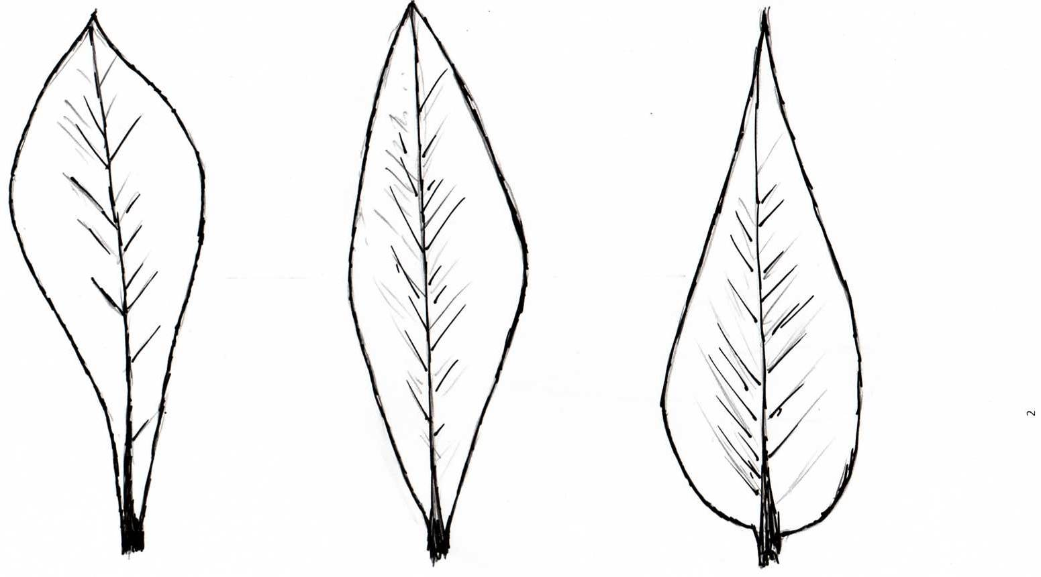
1 | 2 | 3
zur Spitze hin | in der Mitte | zur Basis hin

Zu 10: Blatt: Form der Spitze

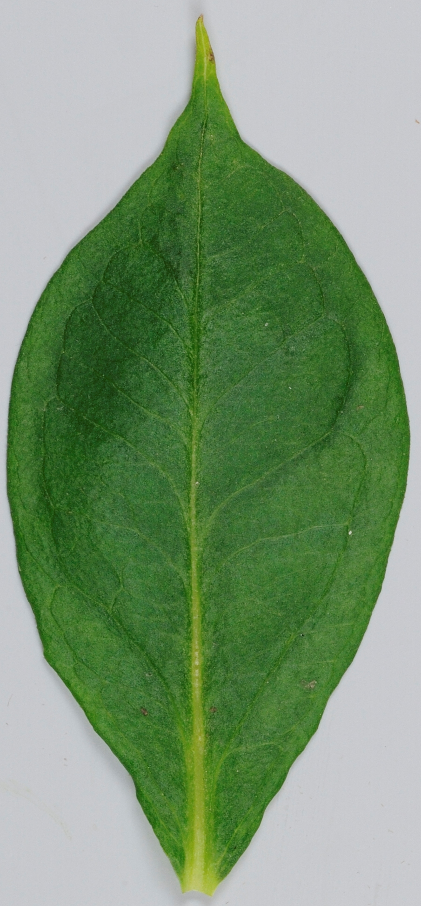 | 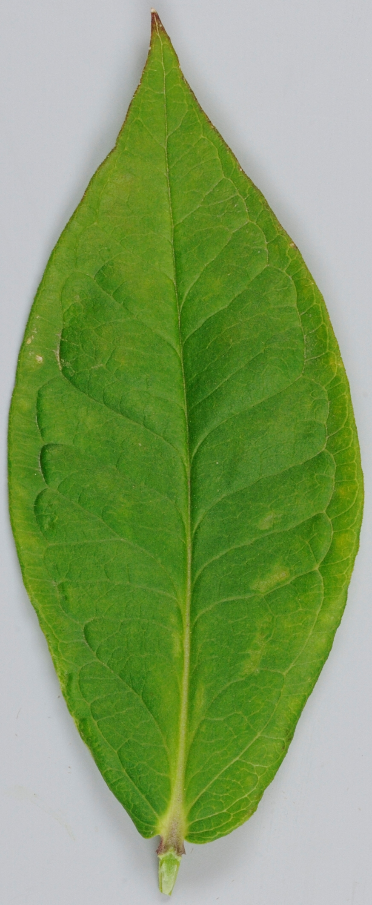 | 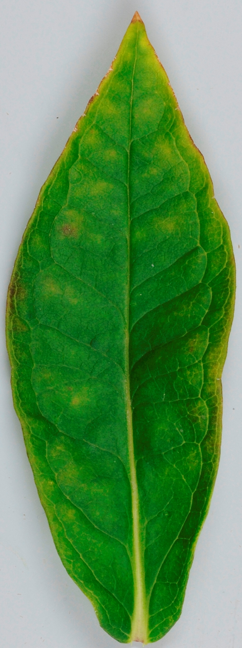
1 | 2 | 3
zugespitzt | zugespitzt bis spitz | spitz

Zu 20: Blüte: Blütenhülle

Sorten mit fehlender Blütenhülle können eine rudimentäre Blütenhülle haben.

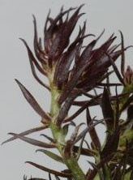 | 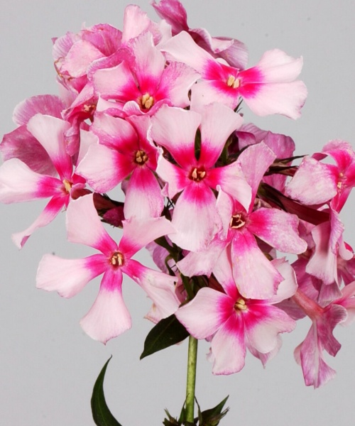
1 | 9
fehlend | vorhanden

Zu 21: Kronröhre: Länge
Zu 22: Kronröhre: Durchmesser unmittelbar unter den Lappen
Zu 23: Kronröhre: Farbe
Zu 24: Kronlappen: Länge
Zu 25: Kronlappen: Breite
Zu 26: Kronlappen: Form
Zu 27: Kronlappen: Hauptfarbe der Oberseite (ohne Auge)

Kronlappen: Breite

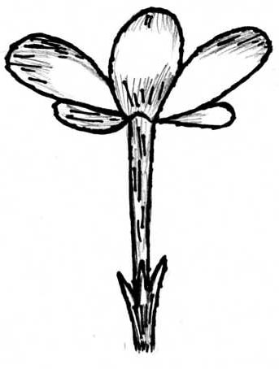

Lappen
Kronlappen: Länge

Kronröhre: Länge

Kronröhre: Durchmesser

Die Farbe der Kronröhre sollte an der Außenseite erfasst werden.

Zu 26: Kronlappen: Form

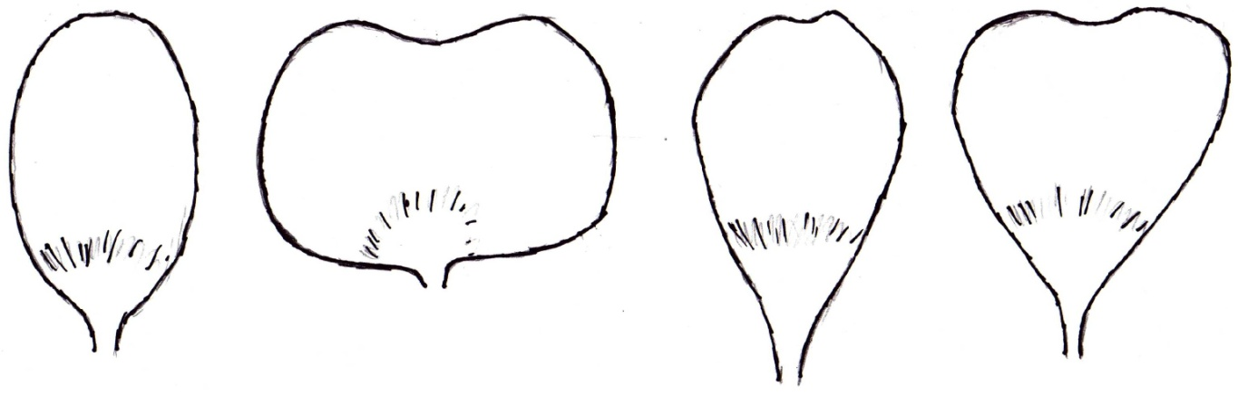

1 | 2 | 3 | 4
elliptisch | breitrund | verkehrt eiförmig | verkehrt deltaförmig

Zu 27: Kronlappen: Hauptfarbe der Oberseite (ohne Auge)

Die Hauptfarbe ist die Farbe mit der größten Fläche.
Zu 29: Krone: Auge
Zu 30: Krone: Farbe des Auges

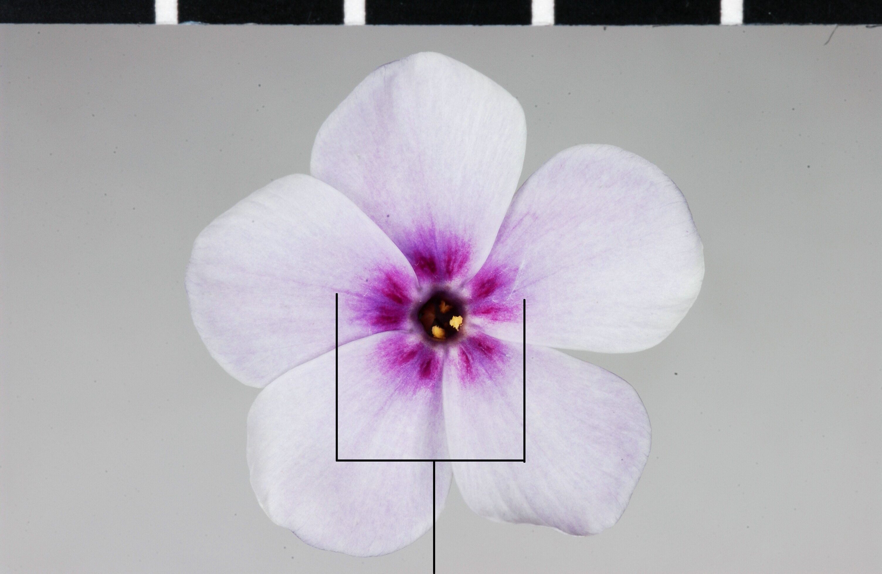 | 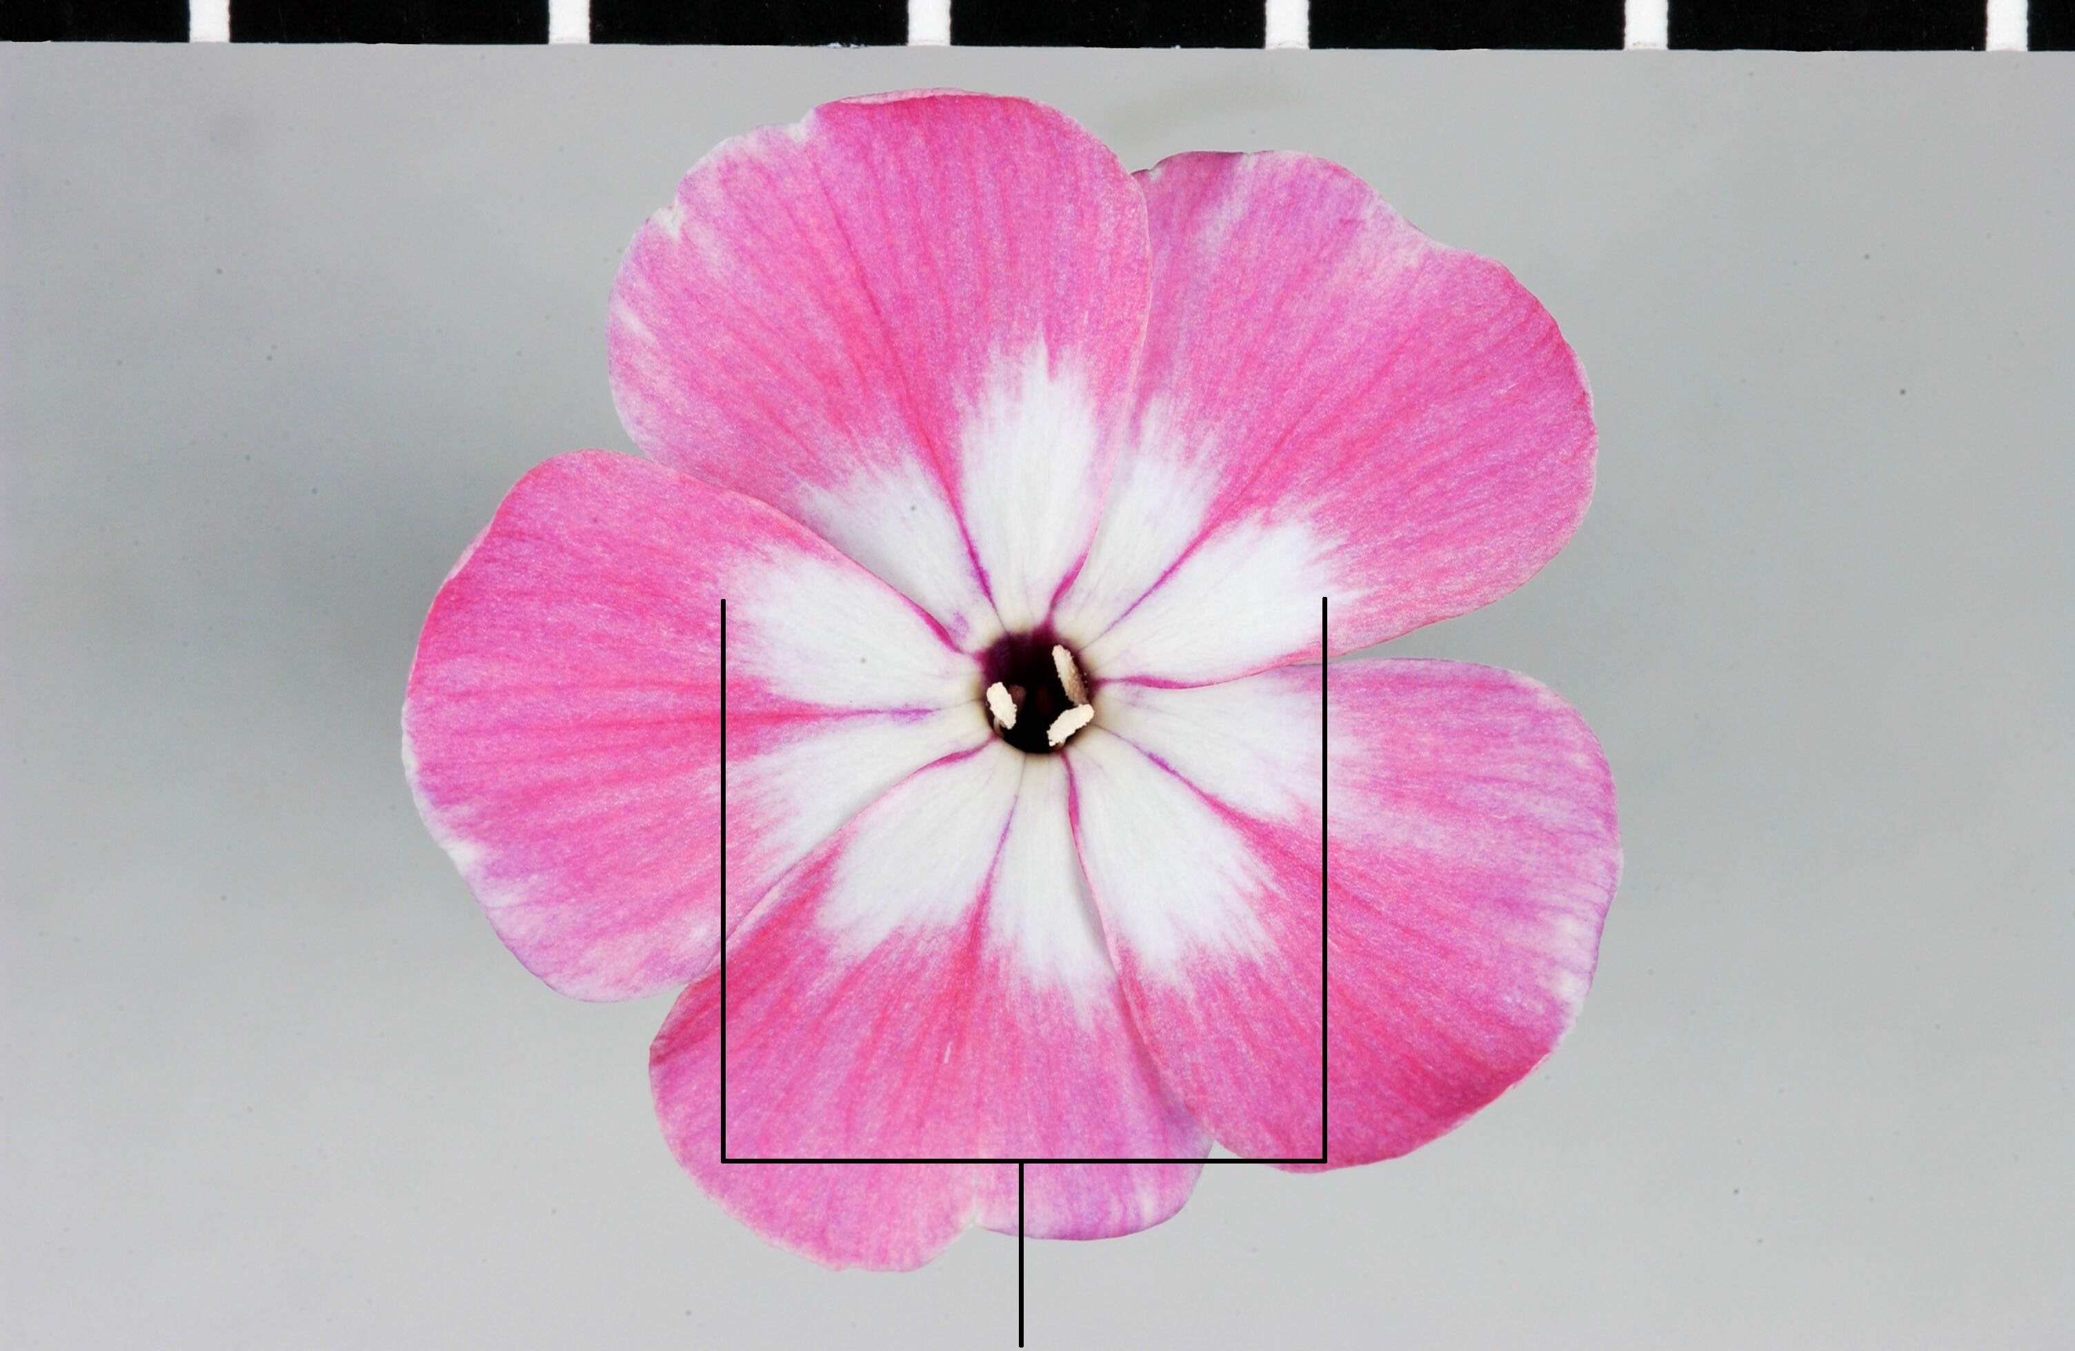
Auge

Literatur
Cheers, G., 2004: The Encyclopedia of Garden Flowers. Global Book Publishing Pty Ltd.

Fuchs, H., 1994: Phlox, Stauden- und Polsterphloxe. Eugen Ulmer Verlag. Stuttgart, DE.

Technischer Fragebogen
TECHNISCHER FRAGEBOGEN |  |  |  |  | Seite {x} von {y} |  | Referenznummer:
 |  |  |  |  |  |  | Antragsdatum:
 |  |  |  |  |  |  | (nicht vom Anmelder auszufüllen)
TECHNISCHER FRAGEBOGEN
in Verbindung mit der Anmeldung zum Sortenschutz auszufüllen

1. Gegenstand des Technischen Fragebogens
1.1. Botanischer Name |  |  |  | Phlox paniculata L.
1.2 Landesüblicher Name |  |  |  | Hoher Staudenphlox
2. Anmelder
Name
Anschrift
Telefonnummer
Faxnummer
E-Mail-Adresse
Züchter (wenn vom Anmelder verschieden)
3. Vorgeschlagene Sortenbezeichnung und Anmeldebezeichnung
Vorgeschlagene Sortenbezeichnung
(falls vorhanden)

Anmeldebezeichnung
#4. Informationen über Züchtungsschema und Vermehrung der Sorte

4.1 Züchtungsschema

Sorte aus:

4.1.1 Kreuzung:

a) kontrollierte Kreuzung [ ]
(Elternsorten angeben)
b) teilweise bekannte Kreuzung [ ]
(die bekannte(n) Elternsorte(n) angeben)
c) unbekannte Kreuzung [ ]

4.1.2 Mutation [ ]
(Ausgangssorte angeben)

4.1.3 Entdeckung und Entwicklung [ ]
(angeben, wo und wann sie entdeckt
und wie sie entwickelt wurde)

4.1.4 Sonstige [ ]
(Einzelheiten angeben)

4.2 Methode zur Vermehrung der Sorte:

4.2.1 Vegetative Vermehrung

a) Stecklinge [ ]
b) In-vitro-Vermehrung [ ]
c) Sonstige (Methode angeben) [ ]

4.2.2 Sonstige [ ]
(Einzelheiten angeben)

5. Anzugebende Merkmale der Sorte (die in Klammern angegebene Zahl verweist auf das entsprechende Merkmal in den Prüfungsrichtlinien; bitte die Note ankreuzen, die derjenigen der Sorte am nächsten kommt).

 | Merkmale |  |  |  |  |  |  | Beispielssorten |  |  | Note
5.1  (1) | Pflanze: Höhe
 | niedrig |  |  |  |  |  |  | Barfourteen |  |  | 3[ ]
 | mittel |  |  |  |  |  |  | Barnine |  |  | 5[ ]
 | hoch |  |  |  |  |  |  | Landhochzeit |  |  | 7[ ]
5.2  (11) | Blatt: Panaschierung
 | fehlend |  |  |  |  |  |  | Bartwentyeight, Lizzy |  |  | 1[ ]
 | vorhanden |  |  |  |  |  |  | Becky Towe, Elisabeth |  |  | 9[ ]
5.3  (27) | Kronlappen: Hauptfarbe der Oberseite  (ohne Auge)
 | weiß |  |  |  |  |  |  |  |  |  | 1[ ]
 | rosa |  |  |  |  |  |  |  |  |  | 2[ ]
 | rot |  |  |  |  |  |  |  |  |  | 3[ ]
 | violett |  |  |  |  |  |  |  |  |  | 4[ ]
 | purpurrot |  |  |  |  |  |  |  |  |  | 5[ ]
 | purpurn |  |  |  |  |  |  |  |  |  | 6[ ]
 | blau |  |  |  |  |  |  |  |  |  | 7[ ]
5.4  (29) | Krone: Auge
 | fehlend |  |  |  |  |  |  | Barthirtynine, Elisabeth |  |  | 1[ ]
 | vorhanden |  |  |  |  |  |  | Becky Towe, Rubymine |  |  | 9[ ]
6. Ähnliche Sorten und Unterschiede zu diesen Sorten

Bitte nachstehende Tabelle und den Kasten für die Erteilung von Auskünften darüber benutzen, wie sich Ihre Kandidatensorte von der Sorte (oder den Sorten) unterscheidet, die nach Ihrem besten Wissen am ähnlichsten ist (sind). Diese Auskünfte können der Prüfungsbehörde behilflich sein, die Unterscheidbarkeitsprüfung effizienter durchzuführen.

Bezeichnung(en) der Ihrer Kandidatensorte ähnlichen Sorte(n) |  | Merkmal(e), in dem (denen) Ihre Kandidatensorte von der (den) ähnlichen Sorte(n) verschieden ist |  |  |  | Beschreiben Sie die Ausprägung des (der) Merkmals(e) der ähnlichen Sorte(n) |  |  | Beschreiben Sie die Ausprägung des (der) Merkmals(e) Ihrer Kandidatensorte
Beispiel |  | Pflanze: Höhe |  |  |  | niedrig |  |  | hoch
Bemerkungen:

#7. Zusätzliche Informationen zur Erleichterung der Prüfung der Sorte

7.1 Gibt es außer den in den Abschnitten 5 und 6 mitgeteilten Auskünften zusätzliche Merkmale zur Erleichterung der Unterscheidung der Sorte?

Ja [ ] Nein [ ]

(Wenn ja, Einzelheiten angeben)

7.2 Gibt es besondere Bedingungen für den Anbau der Sorte oder die Durchführung der Prüfung?

Ja [ ] Nein [ ]

(Wenn ja, Einzelheiten angeben)

7.3 Sonstige Informationen

7.3.1 Hauptsächliche Verwendung

a) Gartenpflanze [ ]
b) Topfpflanze [ ]
c) Schnittblume [ ]
d) Sonstige [ ]
(Einzelheiten angeben)

7.3.2 Ein repräsentatives Farbfoto der Sorte sollte dem Technischen Fragebogen beigelegt werden.

8. Genehmigung zur Freisetzung

- Ist es erforderlich, eine vorherige Genehmigung zur Freisetzung der Sorte gemäß der Gesetzgebung für Umwelt, Gesundheits- und Tierschutz zu erhalten?

Ja [ ] Nein [ ]

b) Wurde eine solche Genehmigung erhalten?

Ja [ ] Nein [ ]

Sofern die Frage mit „ja“ beantwortet wurde, bitte eine Kopie der Genehmigung beifügen.

9. Informationen über das zu prüfende oder für die Prüfung einzureichende Vermehrungsmaterial

9.1 Die Ausprägung eines Merkmals oder mehrerer Merkmale einer Sorte kann durch Faktoren wie Schadorganismen, chemische Behandlung (z. B. Wachstumshemmer oder Pestizide), Wirkungen einer Gewebekultur, verschiedene Unterlagen, Edelreiser, die verschiedenen Wachstumsstadien eines Baumes entnommen wurden, usw., beeinflußt werden.

9.2 Das Vermehrungsmaterial darf keiner Behandlung unterzogen worden sein, die die Ausprägung der Merkmale der Sorte beeinflussen würde, es sei denn, daß die zuständigen Behörden eine solche Behandlung gestatten oder vorschreiben. Wenn das Vermehrungsmaterial behandelt worden ist, müssen die Einzelheiten der Behandlung angegeben werden. Zu diesem Zweck geben Sie bitte nach bestem Wissen an, ob das zu prüfende Vermehrungsmaterial folgendem ausgesetzt war:

a) Mikroorganismen (z. B. Viren, Bakterien, Phytoplasma) Ja [ ] Nein [ ]

- Chemischer Behandlung (z. B. Wachstumshemmer,
Pestizide) Ja [ ] Nein [ ]

c) Gewebekultur Ja [ ] Nein [ ]

d) Sonstigen Faktoren Ja [ ] Nein [ ]

Wenn „Ja“, bitte Einzelheiten angeben.

……………………………………………………………

10. Ich erkläre hiermit, daß die Auskünfte in diesem Formblatt nach meinem besten Wissen korrekt sind:

Anmeldername

Unterschrift Datum

[Ende des Dokuments]

* Diese Namen waren zum Zeitpunkt der Einführung dieser Prüfungsrichtlinien richtig, können jedoch revidiert oder aktualisiert werden. [Den Lesern wird empfohlen, für neueste Auskünfte den UPOV-Code zu konsultieren, der auf der UPOV-Website zu finden ist (www.upov.int).]
# Die Behörden könnten es zulassen, daß bestimmte dieser Auskünfte in einem vertraulichen Abschnitt des Technischen Fragebogens erteilt werden.
# Die Behörden könnten es zulassen, daß bestimmte dieser Auskünfte in einem vertraulichen Abschnitt des Technischen Fragebogens erteilt werden.

